Excursion Raquettes du JEUDI 13 Février 2025
La FECLAZ en SAVOIE

Proposé par Robert BOMPARD

Groupe N°1 : Robert & Colette BOMPARD
Groupe N°2 : Fred TROVA & Cathy VITOZ

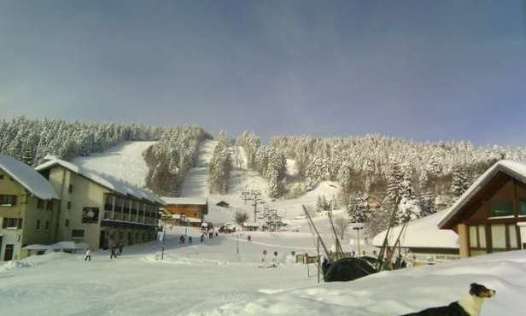
Programme du groupe 1

Au départ de la Féclaz depuis le parking Sud, nous suivrons le balisage raquettes du Nivolet . Nous empruntons la piste damée à droite des pistes de ski de fond pour se diriger vers les chalets de Glaise et les grandes étendues de pâturages de Glaise. Au panneau de Glaise on pénétre dans la forêt, là nous attend une montée assez longue. Patience !!! Arrivée au sommet une petite clairière nous invite à souffler. Nous nous dirigerons vers la Croix du Nivolet 1550m.
Le retour se fera en revenant sur nos pas. Nous quittons l’itinéraire de notre montée direction Chalets du Sire 1500m. A la sortie de la forêt on bifurque vers Chalets de Glaise on descend un sentier assez raide jusqu’au replat. Nous rejoindrons la station par le GRP du Massif des Bauges et retour station.
Programme du groupe 2

Départ de la Féclaz depuis le parking du Sud, à l’opposé du groupe N°1. On prend la direction de l’Orionde un peu après le centre technique. On se dirige vers la piste verte de ski les Bruyères qu’on la traversera pour se diriger en suivant le balisage jusqu’à l’arrivée du télésiège de l’Orionde.
Belvédère de l’Orionde 1522M puis le Sire à 1405m. On empruntera pour le retour une parti du parcours du groupe N°1 jusqu’aux Chalets de Glaise puis retour station.

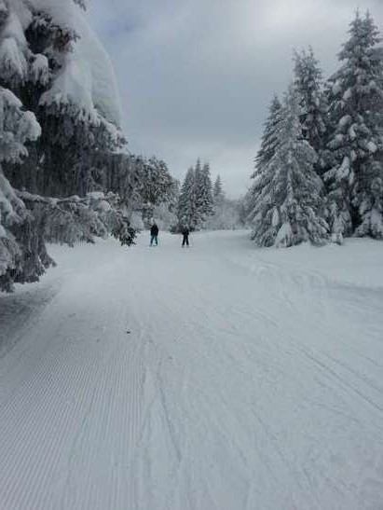

Retour prévu
Départ de la Feclaz à 17h.
Arrivée sur Roussillon vers 19h30.

Robert

